河源市源城区2025年度土地征收成片
开发方案（第一批）（征求意见稿）

一、基本情况
为落实按照《中华人民共和国土地管理法》《土地征收成片开发标准》（自然资规〔2023〕7号）《广东省自然资源厅关于进一步规范土地征收成片开发工作的通知》（粤自然资规字〔2024〕7号）等相关法律法规及规范性文件要求，维护被征地农民合法权益，保障重点项目落地，促进土地资源节约、集约、高效利用，提高当地居民生活水平，推动河源市源城区、河源市高新技术开发区和江东新区实现高质量发展，结合《河源市源城区国民经济和社会发展第十四个五年规划和2035年远景目标纲要》、《河源市高新区国民经济和社会发展第十四个五年规划（2021-2025）》、《河源江东新区国民经济和社会发展第十四个五年规划和二〇三五年远景目标纲要》和河源市国土空间总体规划等情况，我区组织编制了《河源市源城区2025年度土地征收成片开发方案（第一批）》（以下简称“《方案》”）。《方案》内容如下：

（一）成片开发范围基本情况
本《方案》划定的土地征收成片开发范围位于河源市源城区，共涉及2个镇、2个街道，分别为源南镇、埔前镇和东埔街道、城东街道。共划定6个片区共15个成片开发范围，总面积145.2419公顷，其中国有土地28.6889公顷、集体土地116.5530公顷。集体土地涉及源南镇白田村、墩头村、风光村、榄坝村、双下村，埔前镇河背村、莲塘岭村、南陂村、埔前村、中田村、大塘村、高围村、罗塘村，东埔街道高塘村、太阳升村、东埔村，城东街道和平村、胜利村，土地权属清晰，界址清楚。
本《方案》拟征收集体土地115.4629公顷，其中农用地94.1529公顷（耕地14.1749公顷），建设用地20.6721公顷，未利用地0.6379公顷。

（二）各成片开发范围土地开发利用现状
根据源城区2024年度国土变更调查数据，本《方案》成片开发范围总面积145.2419公顷，土地利用现状主要以农用地为主，涉及面积104.3493公顷，占总用地面积71.85%，其中耕地面积14.4680公顷（水田6.6622公顷、水浇地5.8018公顷、旱地2.0040公顷），非耕农用地89.8813公顷；建设用地面积40.1372公顷，占总用地面积27.63%；未利用地面积0.7554公顷，占总用地面积0.52%。各成片开发项目具体现状地类情况见表1-1。
表 1-1 各成片开发范围土地利用现状表
单位：公顷
片区名称 | 片区编号 | 总计 | 农用地 | 耕地 | 水田 | 水浇地 | 旱地 | 非耕农用地 | 建设用地 | 未利用地
城北片区 | PQBH01 | 0.9047 | 0.0000 | 0.0000 | 0.0000 | 0.0000 | 0.0000 | 0.0000 | 0.9047 | 0.0000
源城区工业园片区 | PQBH02 | 65.8484 | 56.1571 | 12.1702 | 6.2018 | 5.7005 | 0.2679 | 43.9869 | 9.0445 | 0.6468
源城区工业园片区 | PQBH03 | 6.8429 | 4.6434 | 0.0000 | 0.0000 | 0.0000 | 0.0000 | 4.6434 | 2.1995 | 0.0000
源城区工业园片区 | PQBH04 | 0.0094 | 0.0094 | 0.0000 | 0.0000 | 0.0000 | 0.0000 | 0.0094 | 0.0000 | 0.0000
源城区工业园片区 | PQBH05 | 9.5587 | 8.5989 | 0.0001 | 0.0001 | 0.0000 | 0.0000 | 8.5988 | 0.9598 | 0.0000
源城区工业园片区 | PQBH06 | 31.5715 | 16.4298 | 0.5426 | 0.2902 | 0.0018 | 0.2506 | 15.8872 | 15.1417 | 0.0000
源城区工业园片区 | 小计 | 113.8309 | 85.8386 | 12.7129 | 6.4921 | 5.7023 | 0.5185 | 73.1257 | 27.3455 | 0.6468
埔前镇片区 | PQBH07 | 2.5048 | 1.5595 | 0.0000 | 0.0000 | 0.0000 | 0.0000 | 1.5595 | 0.9453 | 0.0000
埔前镇片区 | PQBH08 | 0.5506 | 0.0000 | 0.0000 | 0.0000 | 0.0000 | 0.0000 | 0.0000 | 0.5506 | 0.0000
埔前镇片区 | 小计 | 3.0554 | 1.5595 | 0.0000 | 0.0000 | 0.0000 | 0.0000 | 1.5595 | 1.4959 | 0.0000
江东新区片区 | PQBH09 | 22.9812 | 15.9604 | 1.5850 | 0.0000 | 0.0995 | 1.4855 | 14.3754 | 6.9122 | 0.1086
江东新区片区 | PQBH10 | 0.4136 | 0.2638 | 0.0000 | 0.0000 | 0.0000 | 0.0000 | 0.2638 | 0.1498 | 0.0000
江东新区片区 | 小计 | 23.3948 | 16.2242 | 1.5850 | 0.0000 | 0.0995 | 1.4855 | 14.6392 | 7.0620 | 0.1086
高新区片区 | PQBH11 | 2.0621 | 0.0000 | 0.0000 | 0.0000 | 0.0000 | 0.0000 | 0.0000 | 2.0621 | 0.0000
高新区片区 | PQBH12 | 0.6008 | 0.4995 | 0.1701 | 0.1701 | 0.0000 | 0.0000 | 0.3294 | 0.1013 | 0.0000
高新区片区 | PQBH13 | 0.3026 | 0.2275 | 0.0000 | 0.0000 | 0.0000 | 0.0000 | 0.2275 | 0.0751 | 0.0000
高新区片区 | 小计 | 2.9655 | 0.7270 | 0.1701 | 0.1701 | 0.0000 | 0.0000 | 0.5569 | 2.2385 | 0.0000
东埔片区 | PQBH14 | 1.0843 | 0.0000 | 0.0000 | 0.0000 | 0.0000 | 0.0000 | 0.0000 | 1.0843 | 0.0000
东埔片区 | PQBH15 | 0.0063 | 0.0000 | 0.0000 | 0.0000 | 0.0000 | 0.0000 | 0.0000 | 0.0063 | 0.0000
东埔片区 | 小计 | 1.0906 | 0.0000 | 0.0000 | 0.0000 | 0.0000 | 0.0000 | 0.0000 | 1.0906 | 0.0000
总计 |  | 145.2419 | 104.3493 | 14.4680 | 6.6622 | 5.8018 | 2.0040 | 89.8813 | 40.1372 | 0.7554

（三）成片开发范围土地权属情况
根据广东省自然资源厅用途管制系统三调权属分析，本《方案》成片开发范围涉及国有土地28.6889公顷，集体土地116.5530公顷。涉及的农村集体经济组织情况详见下表：
表 1-2 成片开发范围内农村集体经济组织土地权属信息表
序号 | 权利人名称
1 | 河源市源城区城东街道办事处和平村尖下经济合作社农民集体
2 | 河源市源城区城东街道办事处和平村石下经济合作社
3 | 河源市源城区城东街道办事处胜利村贵龙寨经济合作社农民集体
4 | 河源市源城区城东街道办事处胜利村新北经济合作社农民集体
5 | 河源市源城区城东街道办事处胜利村新南经济合作社
6 | 河源市源城区城东街道办事处胜利经济联合社农民集体
7 | 河源市源城区东埔街道高塘村毛一经济合作社
8 | 河源市源城区东埔街道东埔经济联合社
9 | 河源市源城区东埔街太阳升经济联合社
10 | 河源市源城区埔前镇河背村上下罗富记经济合作社、河源市源城区埔前镇河背村上下罗经济合作社、河源市源城区埔前镇河背村上下罗信记经济合作社（共有）
11 | 河源市源城区埔前镇河背村古岭头新村经济合作社、河源市源城区埔前镇岭背坑新村经济合作社、河源市源城区埔前镇岭背坑新星新村经济合作社（共有）
12 | 河源市源城区埔前镇河背村经济联合社
13 | 河源市源城区埔前镇莲塘岭村楼角下经济合作社、河源市源城区埔前镇莲塘岭村主固璋经济合作社（共有）
14 | 河源市源城区埔前镇莲塘岭村沙陂经济合作社
15 | 河源市源城区埔前镇罗塘村老屋经济合作社、河源市源城区埔前镇罗塘村罗塘经济合作社、河源市源城区埔前镇罗塘村石厂经济合作社、河源市源城区埔前镇罗塘村围园经济合作社（共有）
16 | 河源市源城区埔前镇南陂村矮岭经济合作社、河源市源城区埔前镇南陂村和平经济合作社、河源市源城区埔前镇南陂村横岭经济合作社、河源市源城区埔前镇南陂村红卫经济合作社、河源市源城区埔前镇南陂村林合经济合作社、河源市源城区埔前镇南陂村龙合经济合作社、河源市源城区埔前镇南陂村全胜经济合作社、河源市源城区埔前镇南陂村围肚经济合作社、河源市源城区埔前镇南陂村卫东经济合作社、河源市源城区埔前镇南陂村新建经济合作社、河源市源城区埔前镇南陂村学胡经济合作社、河源市源城区埔前镇南陂村永红经济合作社（共有）
17 | 河源市源城区埔前镇南陂村广栈经济合作社
19 | 河源市源城区埔前镇南陂村龙合经济合作社
18 | 河源市源城区埔前镇南陂村广栈经济合作社、河源市源城区埔前镇南陂村立新经济合作社、河源市源城区埔前镇南陂村龙合经济合作社（共有）
20 | 河源市源城区埔前镇埔前村瓦片雪中心屋经济合作社
21 | 河源市源城区埔前镇中田村赤塘经济合作社
22 | 河源市源城区埔前镇中田经济合作联合社
23 | 河源市源城区埔前镇中田经济联合社农民集体
24 | 河源市源城区埔前镇大塘村大塘经济联合社
25 | 河源市源城区埔前镇高围经济联合社农民集体
26 | 河源市源城区源南镇白田村白田二队经济合作社、河源市源城区源南镇白田村白田一队经济合作社（共有）
27 | 河源市源城区源南镇白田村大塘埔第二经济合作社、河源市源城区源南镇白田村大塘埔第六经济合作社、河源市源城区源南镇白田村大塘埔第三经济合作社、河源市源城区源南镇白田村大塘埔第四经济合作社、河源市源城区源南镇白田村大塘埔第五经济合作社、河源市源城区源南镇白田村大塘埔第一经济合作社（共有）
28 | 河源市源城区源南镇白田村新杨新一经济合作社、河源市源城区源南镇白田村新杨杨二经济合作社（共有）
29 | 河源市源城区源南镇墩头村塘岭第二队经济合作社、河源市源城区源南镇墩头村塘岭第一队经济合作社（共有）
30 | 河源市源城区源南镇墩头村下围第十队经济合作社、河源市源城区源南镇墩头村下围第十二队经济合作社、河源市源城区源南镇墩头村下围第十一队经济合作社（共有）
31 | 河源市源城区源南镇墩头村中青小组第八队经济合作社、河源市源城区源南镇墩头村中青小组第九队经济合作社（共有）
32 | 河源市源城区源南镇风光经济联合社农民集体
33 | 河源市源城区源南镇榄坝村车站队经济合作社、河源市源城区源南镇榄坝村车站潘屋经济合作社（共有）
34 | 河源市源城区源南镇榄坝村陈岭第二队经济合作社、河源市源城区源南镇榄坝村陈岭第一队经济合作社（共有）
35 | 河源市源城区源南镇榄坝村甲麻塘甲二队经济合作社、河源市源城区源南镇榄坝村甲麻塘甲三队经济合作社、河源市源城区源南镇榄坝村甲麻塘甲四队经济合作社、河源市源城区源南镇榄坝村甲麻塘甲一队经济合作社、河源市源城区源南镇榄坝村金竹岗第二队经济合作社、河源市源城区源南镇榄坝村金竹岗第三队经济合作社、河源市源城区源南镇榄坝村金竹岗第四队经济合作社（共有）
36 | 河源市源城区源南镇双下经济联合社

（四）成片开发范围的基础设施条件
各成片开发范围均位于原建成区或工业园区周边，交通较为便利，供水、供电、污水处理等基础设施较为完善。

二、成片开发的必要性、主要用途和实现功能

（一）必要性分析

1.保障落实“融湾”“融深”发展策略
“十四五”时期，源城区将持之以恒落实省委“1+1+9”工作部署和河源市委工作安排，坚持以“融湾”为纲、“融深”为牵引，在产业链条、规则体系、发展平台、经贸网络等方面与粤港澳大湾区深度对接联通，使源城成为承接大湾区功能疏解的承载地、对接粤港澳大湾区的门户窗口。加快建设现代化经济体系，打造河源市生态经济发展新标杆，打造新发展格局战略支点，打造河源市综合枢纽和发展引擎，在“示范区”“排头兵”建设中发挥示范引领作用。立足源城区资源禀赋及区位优势，积极用好政策引导市场机制和深圳河源对口帮扶机制，建好河源市高新技术开发区、河源江东新区、河源鹏城科技生态园，加快低碳产业园规划建设。以对接“双区”产业分工体系、资源配置体系为主渠道，对接“双区”龙头企业特别是“链主”企业，形成与“双区”紧密衔接、互为支撑的产业分工合作关系。本次《方案》中重点保障源城区工业园现代物流中心建设项目、埔前镇再生资源利用用地项目等重点项目用地需求，扎实推进高新技术开发区、水经济产业园、源城区工业园三期、源城区第四期扩园（低碳产业园）、源城区第五期扩园（5G产业城）、河源江东新区等重点产业平台建设，是源城区落实“融湾”“融深”发展策略的重要实现抓手。

2.促进基础设施建设和产业升级的重要举措
新一代信息技术、生物技术、新能源技术、新材料技术、智能制造技术等领域必将取得革命性突破，必将推动世界产生更大改变。在新一轮科技革命和产业变革中，人类发展更加注重绿色、低碳、健康、智能、品质和便利，将为源城区产业高质量发展提供创新要素支撑。扎实推进河源高新区、5G产业园、水经济产业园、低碳产业园、河源江东新区等区域开发建设，推进园区道路、绿化等基础设施建设，持续改善园区基础设施和产业生态环境，争创省级经济技术开发区。

3.构建城市发展新空间格局的重要举措
“十四五”时期，源城将推进中心城区、埔前镇、源南镇、城东街道、东埔街道和区工业园产城融合、绿色发展，构建城市发展新空间格局。积极对接“双区”、融入市区，强化区域交通联系，配合“三桥十路”等市政设施建设，加快打通“动脉血管”，完善与市产业高质量发展功能平台、城市高质量发展区域平台的通道，实现内优外联。推动新型工业化、信息化、城镇化、农业现代化同步发展，推进旅游业提质发展，打造“双区”现代产业延伸区和现代产业新城。围绕城市扩容、产业发展，抓好重大项目建设和产业平台规划建设，打造河源新“城市客厅”和都市经济新引擎，建设都市经济发展示范窗口。

（二）土地用途与实现功能
本次成片开发范围共包括15个成片开发范围，主要用途为工业用地、物流仓储用地、商住用地、配套设施用地等类型。成片开发范围的最终用途以法定规划实际批复用地性质为准。

三、符合性分析
本《方案》成片开发范围未违反法律或政策的强制性规定，不涉及占用永久基本农田，不涉及生态保护红线，与“三区三线”充分衔接，并严格按规划依法依规建设。成片开发范围全部位于城镇开发边界内，《方案》符合国土空间总体规划，成片开发范围均位于国土空间规划确定的城镇建设用地范围内。本《方案》与源城区、河源高新区、河源江东新区国民经济和社会发展“十四五”规划充分衔接。
本《方案》申报前源城区近五年土地供应和闲置情况满足供地率≥60%，土地闲置率≤5%，不存在大量批而未供或闲置土地情况，符合成片开发方案上报审查的要求。源城区行政辖区范围内经国务院或省人民政府批准设立的开发区、产业转移园有源城高新技术产业开发区、深圳（河源）产业转移工业园、深圳大鹏（河源源城）产业转移工业园，各园区近五年不存在土地利用效率低下的情况。源城区不存在已批准实施的土地征收成片开发连续两年未完成年度土地征收实施计划的情形，不涉及不得批准成片开发方案的情形，符合《土地征收成片开发标准》（自然资规〔2023〕7号）《广东省自然资源厅关于进一步规范土地征收成片开发工作的通知》（粤自然资规字〔2024〕7号）的要求。

四、公益性用地分析
本《方案》成片开发范围内公益用地为道路与交通设施用地、公园绿地、防护绿地、公用设施用地，成片开发范围内公益性用地总面积57.8665公顷，占成片开发总面积的39.84%。且各片区成片开发范围公益性用地比例均超过30%，符合《土地征收成片开标准》（自然资规〔2023〕7号）《广东省自然资源厅关于进一步规范土地征收成片开发工作的通知》（粤自然资规字〔2024〕7号）有关公益性用地比例要求。
表 4-1 各成片开发范围公益性用地统计表
单位：公顷、%
序号 | 片区名称 | 片区编号 | 片区面积 | 公益性面积 | 公益性用地比例
1 | 城北片区 | PQBH01 | 0.9047 | 0.9047 | 100.00
2 | 源城区工业园片区 | PQBH02 | 65.8484 | 20.3149 | 30.85
3 | 源城区工业园片区 | PQBH03 | 6.8429 | 2.1101 | 30.84
4 | 源城区工业园片区 | PQBH04 | 0.0094 | 0.0000 | 0.00
5 | 源城区工业园片区 | PQBH05 | 9.5587 | 3.5947 | 37.61
6 | 源城区工业园片区 | PQBH06 | 31.5715 | 20.3486 | 64.45
—— | 源城区工业园片区 | 小计 | 113.8309 | 46.3683 | 40.73
7 | 埔前镇片区 | PQBH07 | 2.5048 | 0.7774 | 31.04
8 | 埔前镇片区 | PQBH08 | 0.5506 | 0.2674 | 48.57
—— | 埔前镇片区 | 小计 | 3.0554 | 1.0448 | 34.20
9 | 江东新区片区 | PQBH09 | 22.9812 | 7.7434 | 33.69
10 | 江东新区片区 | PQBH10 | 0.4136 | 0.4136 | 100.00
—— | 江东新区片区 | 小计 | 23.3948 | 8.1570 | 34.87
11 | 高新区片区 | PQBH11 | 2.0621 | 0.6728 | 32.63
12 | 高新区片区 | PQBH12 | 0.6008 | 0.3250 | 54.09
13 | 高新区片区 | PQBH13 | 0.3026 | 0.0000 | 0.00
—— | 高新区片区 | 小计 | 2.9655 | 0.9978 | 33.65
14 | 东埔片区 | PQBH14 | 1.0843 | 0.3939 | 36.33
15 | 东埔片区 | PQBH15 | 0.0063 | 0.0000 | 0.00
—— | 东埔片区 | 小计 | 1.0906 | 0.3939 | 36.12
总计 |  |  | 145.2419 | 57.8665 | 39.84

五、拟征收地块分析
本《方案》成片开发范围面积145.2419公顷，其中拟征收地块面积115.4629公顷，拟征收地块面积占成片开发范围面积的79.50%，符合成片开发范围内拟征收地块面积不小于土地征收成片开发范围面积的60%的要求。

六、实施计划

（一）项目安排
《方案》涉及15个完整的成片开发范围，纳入《方案》的成片开发项目主要包括产业制造类、物流仓储类、商业居住类、拆迁安置类、基础设施和公共设施类项目，共计13个项目，共需征收集体土地面积115.4629公顷。
表 6-1 各项目2025-2027年土地征收实施计划一览表
单位：年、公顷
片区名称 | 片区编号 | 拟征收地块编号 | 拟安排项目名称 | 征收时序 | 面积
城北片区 | PQBH01 | 1-01 | 市土地储备中心永盛路商业用地项目 | 2026 | 0.7019
源城区工业园片区 | PQBH02 | 2-01 | 源城区工业园第五期扩园（5G产业城）项目 | 2027 | 56.694
源城区工业园片区 | PQBH03 | 3-01 | 源城区现代物流中心建设项目 | 2026 | 4.7848
源城区工业园片区 | PQBH04 | 4-01 | 源城区现代物流中心建设项目 | 2026 | 0.0094
源城区工业园片区 | PQBH05 | 5-01 | 源城区工业园第三期扩园项目 | 2025 | 9.5587
源城区工业园片区 | PQBH06 | 6-01 | 河源市源城区工业园第四期扩园项目（低碳产业园） | 2026 | 22.1894
源城区工业园片区 | PQBH06 | 6-02 | 河源市源城区工业园第四期扩园项目（低碳产业园） | 2026 | 0.0174
源城区工业园片区 | PQBH06 | 6-03 | 河源市源城区工业园第四期扩园项目（低碳产业园） | 2026 | 0.0893
源城区工业园片区 | PQBH06 | 小计 |  |  | 22.2961
源城区工业园片区 | 合计 |  |  |  | 93.343
埔前镇片区 | PQBH07 | 7-01 | 埔前镇再生资源利用项目 | 2026 | 1.7628
埔前镇片区 | PQBH08 | 8-01 | 河源市源城华发金属制品有限公司用地项目 | 2026 | 0.5505
埔前镇片区 | 合计 |  |  |  | 2.3133
江东新区片区 | PQBH09 | 9-01 | 太二产业项目 | 2026 | 15.2394
江东新区片区 | PQBH09 | 9-02 | 城市建设起步区往宅用地 | 2027 | 0.1152
江东新区片区 | PQBH09 | 9-03 | 城市建设起步区往宅用地 | 2027 | 0.5006
江东新区片区 | PQBH09 | 小计 |  |  | 15.8552
江东新区片区 | PQBH10 | 10-01 | 城市建设起步区商业用地项目 | 2027 | 0.3119
江东新区片区 | 合计 |  |  |  | 16.1671
高新区片区 | PQBH11 | 11-01 | 高新区墩头留用地项目 | 2027 | 1.4696
高新区片区 | PQBH12 | 12-01 | 高新区食品加工厂项目 | 2027 | 0.6008
高新区片区 | PQBH13 | 13-01 | 高新区食品加工厂项目 | 2027 | 0.3026
高新区片区 | 合计 |  |  |  | 2.373
东埔片区 | PQBH14 | 14-01 | 东埔街道拆迁安置点项目 | 2026 | 0.1774
东埔片区 | PQBH14 | 14-02 | 东埔街道拆迁安置点项目 | 2026 | 0.032
东埔片区 | PQBH14 | 14-03 | 东埔街道拆迁安置点项目 | 2026 | 0.0832
东埔片区 | PQBH14 | 14-04 | 东埔街道拆迁安置点项目 | 2026 | 0.0054
东埔片区 | PQBH14 | 14-05 | 东埔街道拆迁安置点项目 | 2026 | 0.0781
东埔片区 | PQBH14 | 14-06 | 东埔街道拆迁安置点项目 | 2026 | 0.0162
东埔片区 | PQBH14 | 14-07 | 东埔街道拆迁安置点项目 | 2026 | 0.0189
东埔片区 | PQBH14 | 14-08 | 东埔街道拆迁安置点项目 | 2026 | 0.0124
东埔片区 | PQBH14 | 14-09 | 东埔街道拆迁安置点项目 | 2026 | 0.0209
东埔片区 | PQBH14 | 14-10 | 东埔街道拆迁安置点项目 | 2026 | 0.0162
东埔片区 | PQBH14 | 14-11 | 东埔街道拆迁安置点项目 | 2026 | 0.0194
东埔片区 | PQBH14 | 14-12 | 东埔街道拆迁安置点项目 | 2026 | 0.0757
东埔片区 | PQBH14 | 14-13 | 东埔街道拆迁安置点项目 | 2026 | 0.0019
东埔片区 | PQBH14 | 14-14 | 东埔街道拆迁安置点项目 | 2026 | 0.0006
东埔片区 | PQBH14 | 小计 |  |  | 0.5583
东埔片区 | PQBH15 | 15-01 | 东埔街道拆迁安置点项目 | 2026 | 0.0063
东埔片区 | 合计 |  |  |  | 0.5646
总计 |  |  |  |  | 115.4629

（二）开发时序与实施计划
结合规划建设计划、被征地单位意愿、征地资金情况、土地审批信息情况等因素，确定各成片开发项目的开发时序，制定了三年实施计划，即2025-2027年完成115.2601公顷集体土地征收工作，其中2025年计划征收9.5587公顷，2026年计划征收45.9095公顷，2027年计划征收59.9947公顷。各片区2025-2027年实施征收时序具体见下图：

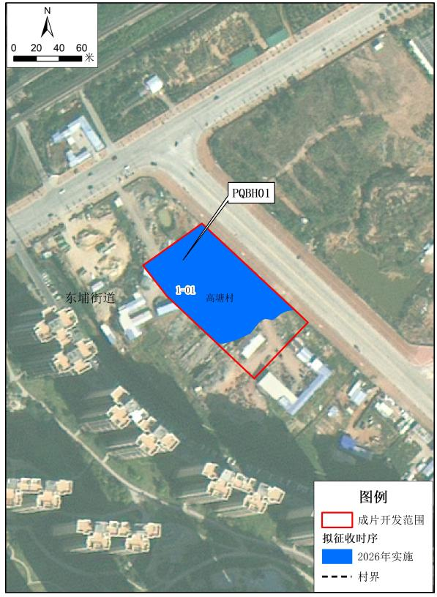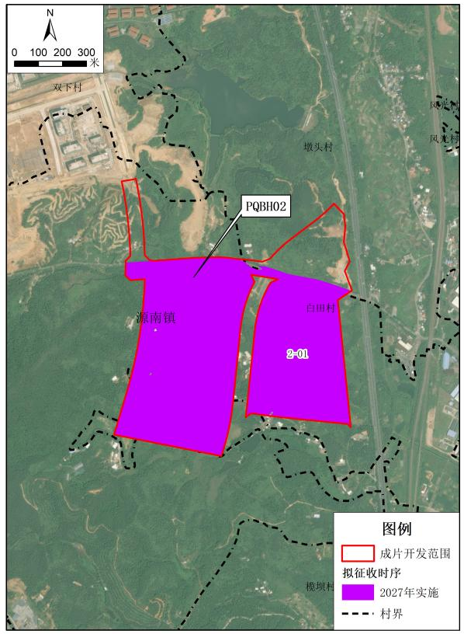
城北片区：PQBH01 源城区工业园片区：PQBH02
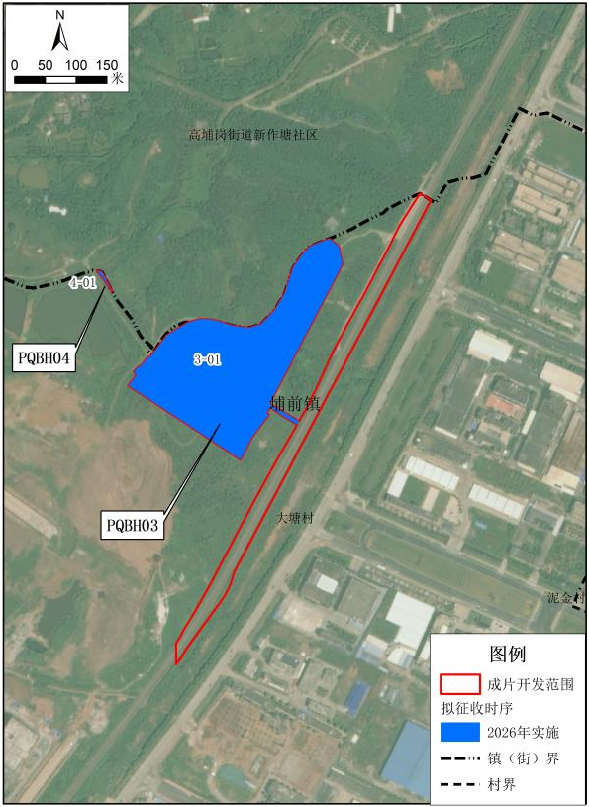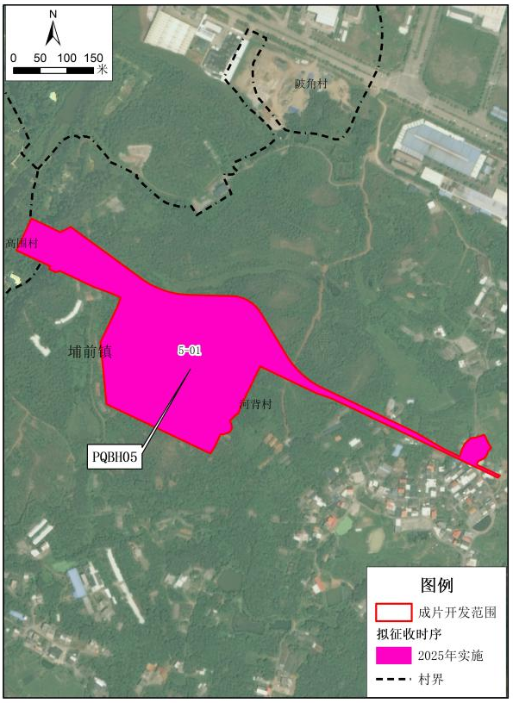
源城区工业园片区：PQBH03、PQBH04 源城区工业园片区：PQBH05

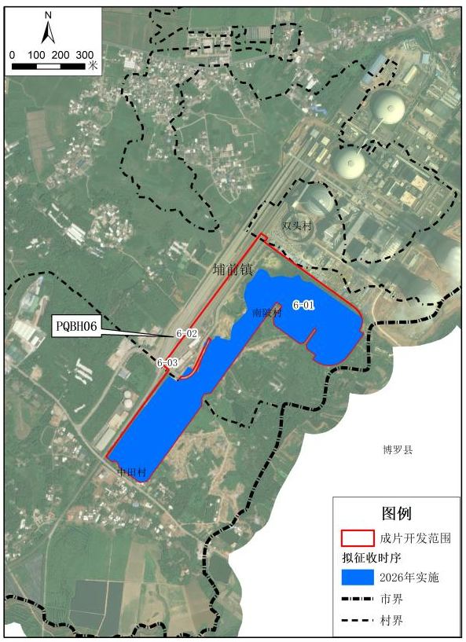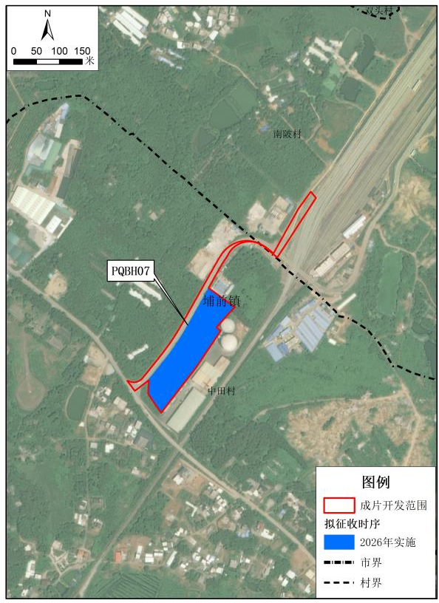
源城区工业园片区：PQBH06 埔前镇片区：PQBH07
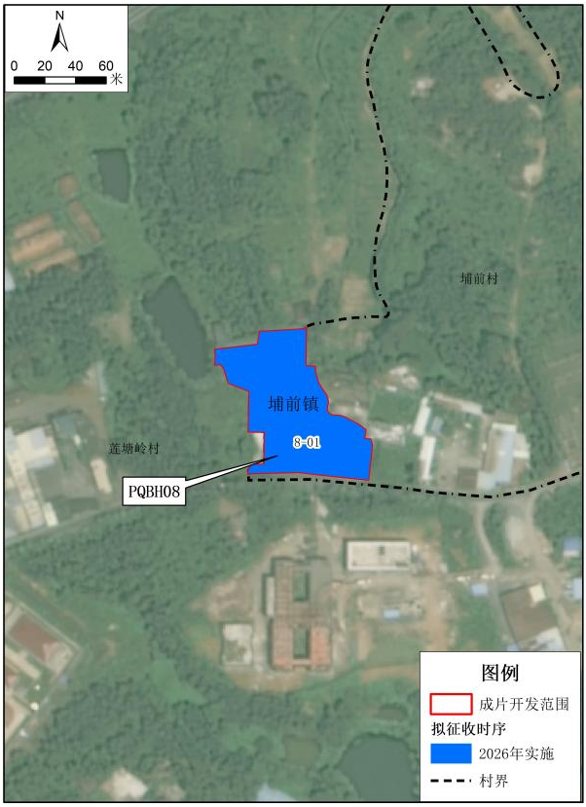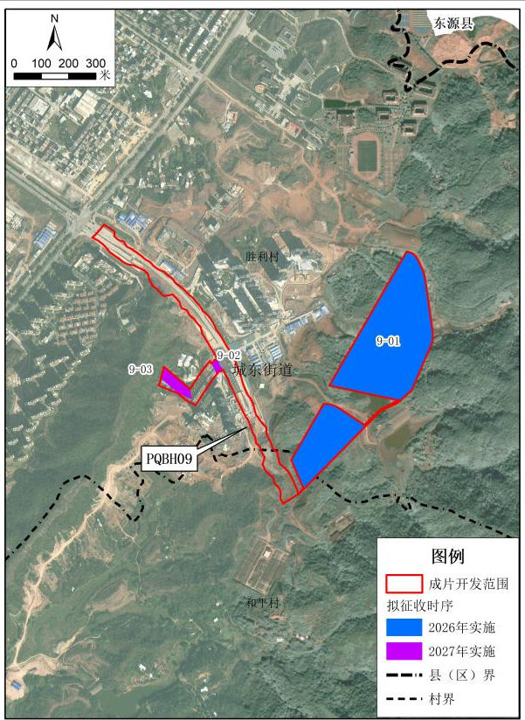
埔前镇片区：PQBH08 江东新区片区：PQBH09
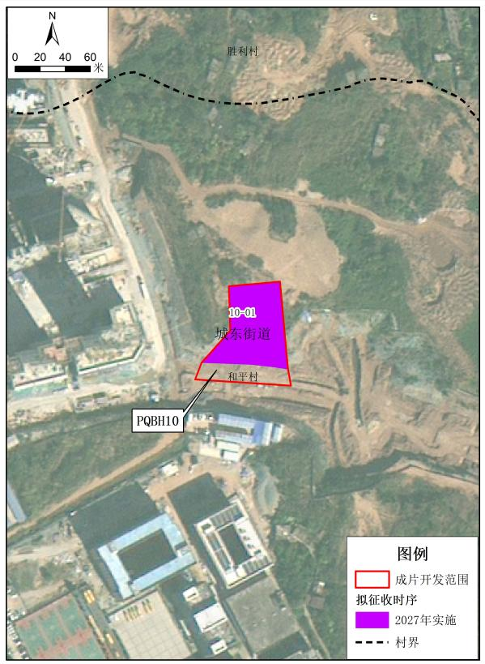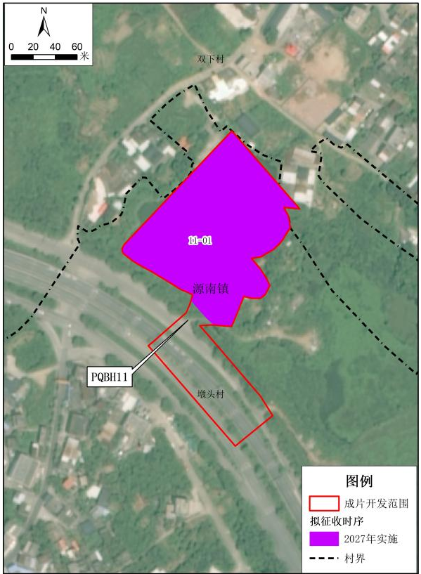
江东新区片区：PQBH10 高新区片区：PQBH11
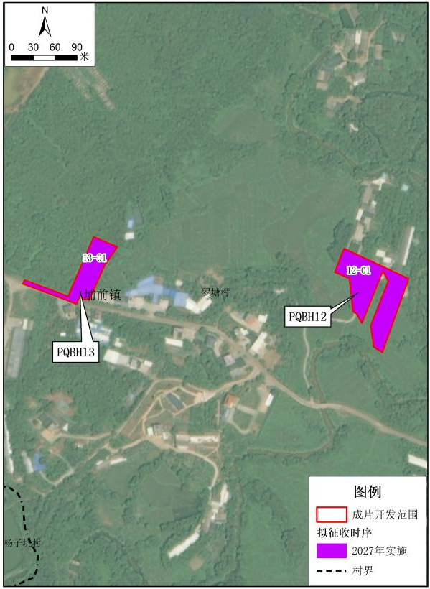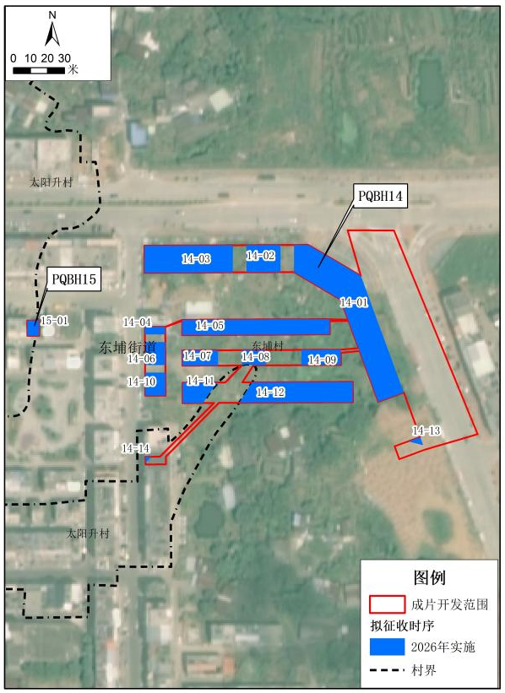
高新区片区：PQBH12、PQBH13 东埔片区：PQBH14、PQBH15
图6-1 各成片开发范围 2025-2027 开发时序示意图

七、成片开发效益评估

（一）土地利用效益评估
本次土地征收成片开发方案通过合理安排项目用地规模、结构和布局，有效缓解区域土地供需矛盾，提高现有用地使用效益，实现土地利用由粗放型向集约型转变。在布局优化方面，成片开发范围开发建设符合源城区各开发区域控制性详细规划等相关规范导则要求，能够科学合理布局各类用地，优化区域功能结构。在连片开发方面，本次方案合理配置基础设施、公共服务设施以及其他公益性用地和非公益性用地，充分盘活片区闲置土地及低效用地，并与周边地块做了充分衔接，充分考虑与周边环境的协调性，将进一步促进区域的集中连片发展，完善区域公共配套设施，促进提升城市功能品质。

（二）经济效益评估
本次成片开发方案的实施将进一步推动源城区产业园区、基础设施、公共服务等的开发建设，为投资者创造良好的生产经营环境和生活条件。将进一步提升当地企业市场竞争力，营造良好的企业运营环境，提供优质的公共服务设施水平、居住服务环境，推动区域优质发展。通过本次《方案》的编制与落实，为城市发展储蓄了后备土地资源，为源城区经济的可持续、高质量发展提供坚实的后盾，积极引进现代化物流仓储等先进制造业，进一步完善产业结构，推动源城区产业平台的建设。同时也可促进招商引资与渠道拓展，推动区域产城高效融合，进一步保障区域经济发展和其他重点项目顺利落地实施，推进社会经济高质量发展，为源城区实现“十四五”规划目标提供支持和保障。

（三）社会效益评估
《方案》实施后，可推进成片开发范围内部及周边基础设施、公共服务设施的升级和建设，提升区域公共服务水平提高区域人民生活质量和促进社会进步。在发展现代产业的同时，注重改善人居环境，构建宜居宜业宜游的优质人居典范，促进居住空间与就业空间的协调发展。带动就业方面，纳入《方案》的成片开发项目建设施工期间及运营实施阶段，均可带动上下游产业链发展，带动区域就业，为民生保障提供了强有力的支撑。在完善生活配套设施方面，区域内公共设施、生态网络、道路设施等将被统筹建设，能够有效保障区域设施的配套建设需求。

（四）生态效益评估
《方案》成片开发范围不涉及永久基本农田、自然保护地、陆域生态保护红线等生态底线管控要素，符合生态环境保护要求。
各成片开发项目在建设前均按要求做好区域排水规划设计，预埋污水管网、排水管网等，实现排水管网建设与污水处理设施同步设计、同步建设、同步投运，可以避免由于开发建设地表硬化导致地表径流调节能力减弱带来的内涝和有效控制污染，为当地居民建立一个绿色、健康、可持续发展的城市家园。
项目开发建设将结合项目类型采取有效的环境影响保护控制及减缓措施，积极采用从污染源头控制和治理、做好环境风险管控和各项生态环境保护等措施，避免对区域大气环境、土壤环境、水环境、声环境等产生破坏，减少对区域生态环境产生不良影响。

八、结论
1、《方案》坚持新发展理念，坚持以人民为中心，注重维护农民合法权益，注重保护耕地，注重节约集约用地，注重生态环境保护，能够促进当地经济社会可持续发展。
2、《方案》编制实施有利于源城区构建现代产业体系，建设城市发展新格局，促进“融湾”“融深”，完善区域公共配套设施，提升土地利用效益，维护生态平衡，《方案》编制是必要的、可行的。
3、《方案》安排基础设施、公共服务设施以及其他公益性用地57.8665公顷，占总用地比例39.84%，且各片区成片开发范围公益性用地比例均大于30%，符合城镇开发边界内成片开发方案基础设施、公共服务设施以及其他公益性用地比例一般不低于30%的要求。
4、《方案》成片开发范围总面积145.2419公顷，拟征收地块面积115.4629公顷，占土地征收成片开发范围面积的79.50%，符合整个方案拟征收地块面积不低于土地征收成片开发范围面积的60%的要求。
5、《方案》符合国民经济和社会发展规划、国土空间总体规划，已纳入国民经济和社会发展年度计划，项目纳入了城镇开发边界集中建设区内，符合土地征收成片开发有关要求。
6、《方案》不涉及占用永久基本农田和生态保护红线，《方案》上报前源城区2020-2024年平均供地率大于60%、土地闲置率小于5%，不存在大量批而未供土地或者闲置土地。辖区内的省级以上开发区不存在土地利用效率低下的情形，辖区内无国家级新区；源城区不存在已批准实施的土地征收成片开发连续两年未完成年度土地征收实施计划的情况，符合土地征收成片开发方案上报审查的要求。
7、《方案》制定了合理实施计划，计划在2025-2027年期间完成土地征收，实施计划综合考虑规划建设计划、被征地单位意愿、征地资金等情况，实施计划切实可行。
8、《方案》实施将进一步优化建设用地空间布局，提高建设用地集约利用水平和城市化建设水平，推进园区提质增效，推动产业项目集聚集约发展，推进工业转型升级，实现工业增量。同时，为当地居民提供更多公共、商业设施与就业机会，有利于吸引大量人才，有较大的经济与社会效益。同时，开发建设不涉及生态敏感、脆弱区域，将减少原先对粗放无序发展、对生态资源的低效利用与破坏，提高人民群众对生态环境的满意度和获得感，具有较好的生态效益。
综上所述，《方案》符合政策要求、程序规范；土地征收实施计划安排合理、可行性高；成片开发能带来较大的经济、社会、生态效益。

九、附图

